Proyecto Unidad 2 ½
Listados de procesos, servicios, usuarios, grupos y red.

Procesos:

En entorno gráfico con el monitor del sistema:
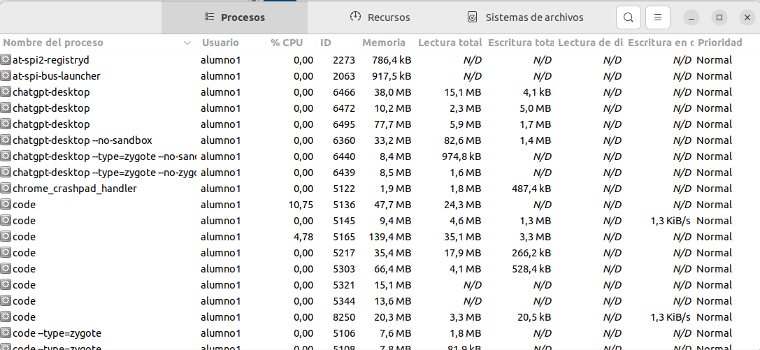

O mediante la terminal con el comando ps aux:
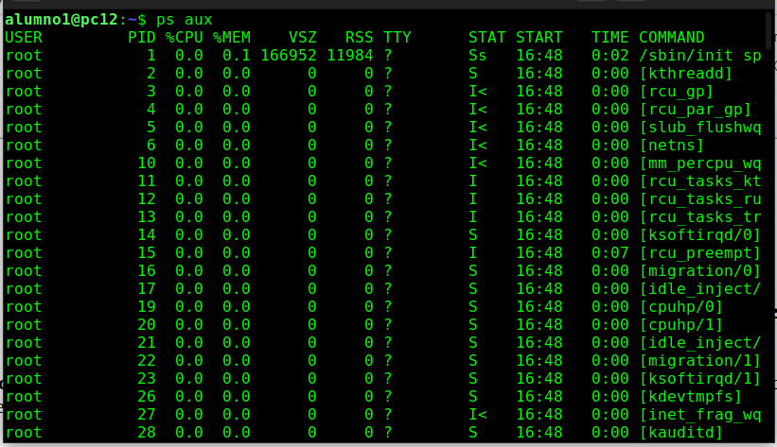

matar un proceso desde el entorno gráfico .click derecho al proceso que nos interesa y de todas las opciones, elijes matar.
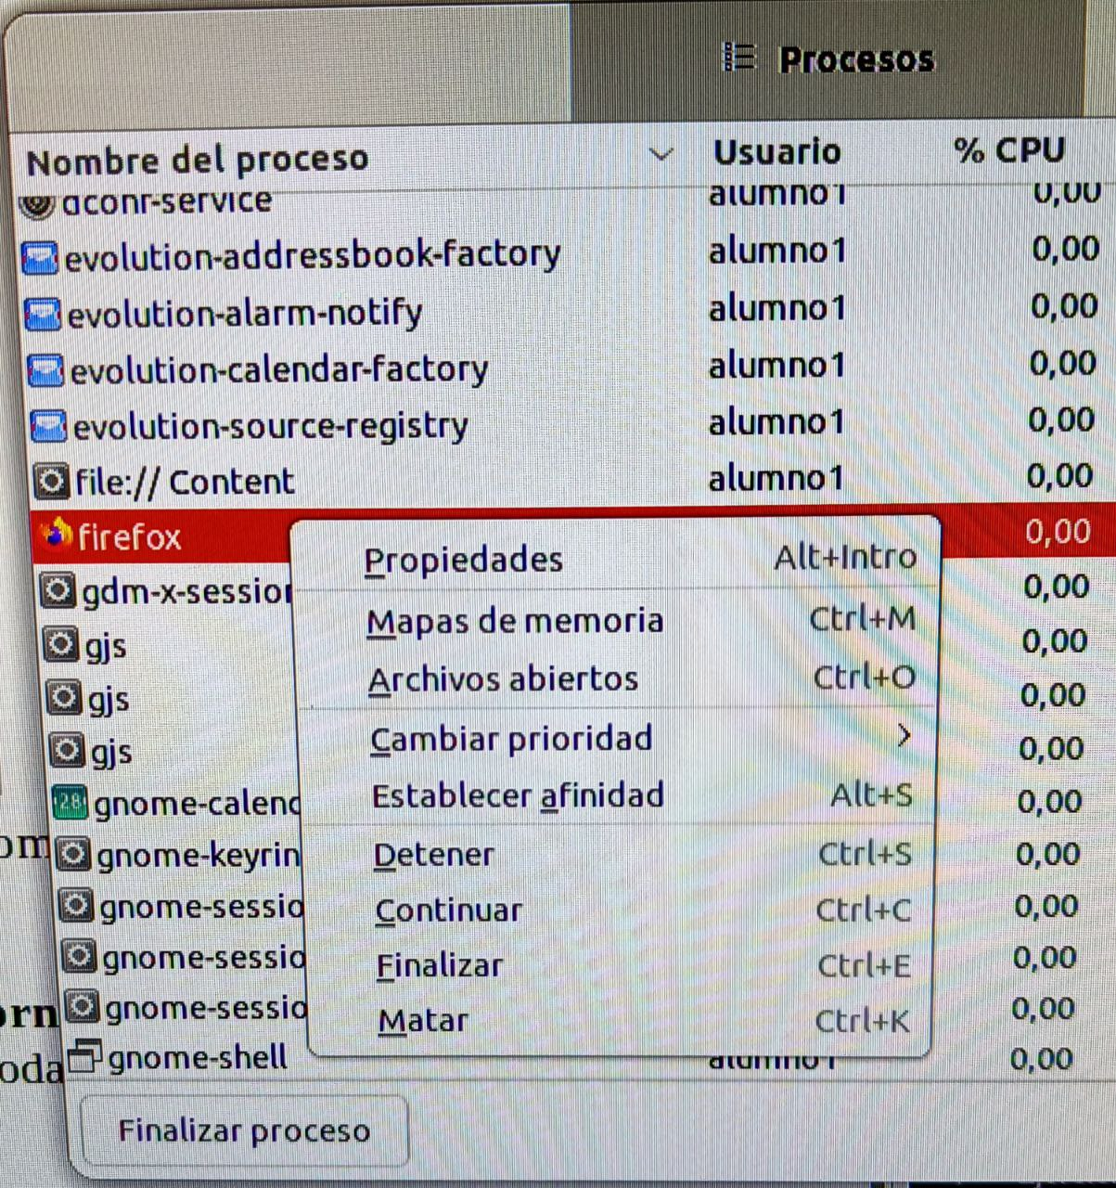

Elegir PID del proceso y poner sudo kill PID
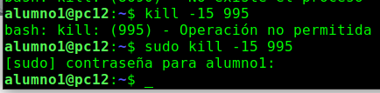

usar el nombre de ese proceso pkill nombre_proceso (mata todos con el mismo nombre)
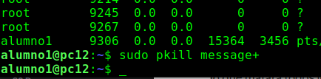

lanzar un proceso en segundo plano nombre proceso”&”
listar procesos detenidos o en bg jobs
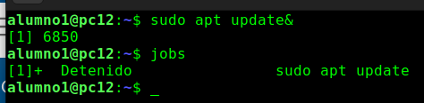

interrumpir ctrl+c.

detener un proceso ctrl+z.
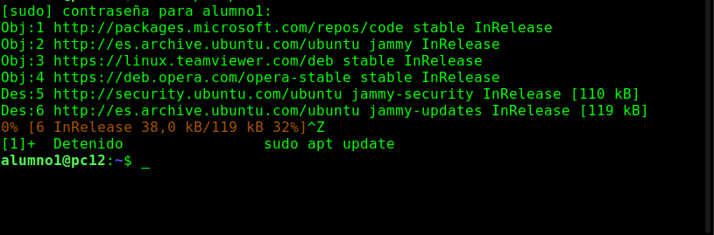

fg %”numero de proceso”
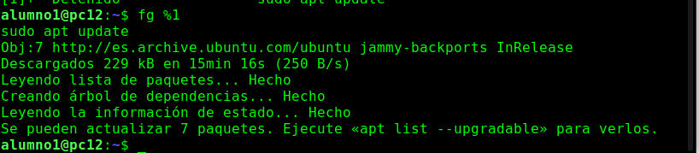

nice -n 10 “nombre del programa” ajusta prioridad
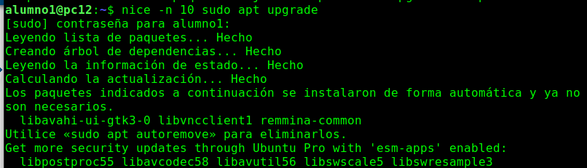

renice -n 15 “n.º ID del proceso” reajusta prioridad
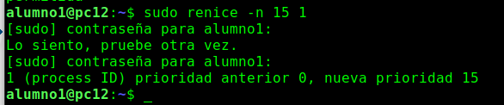

nohup “nombre del proceso” ejecuta en bg
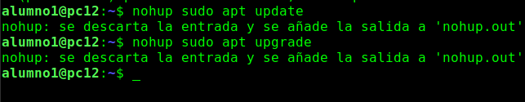

Servicios.

ls /etc/init.d/ servicios y scripts
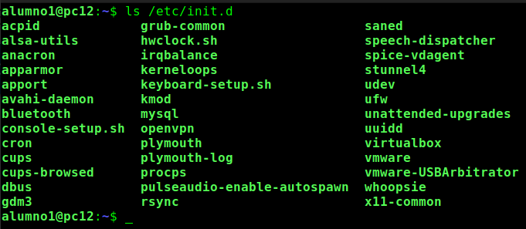

estado servicios systemctl o services –status all
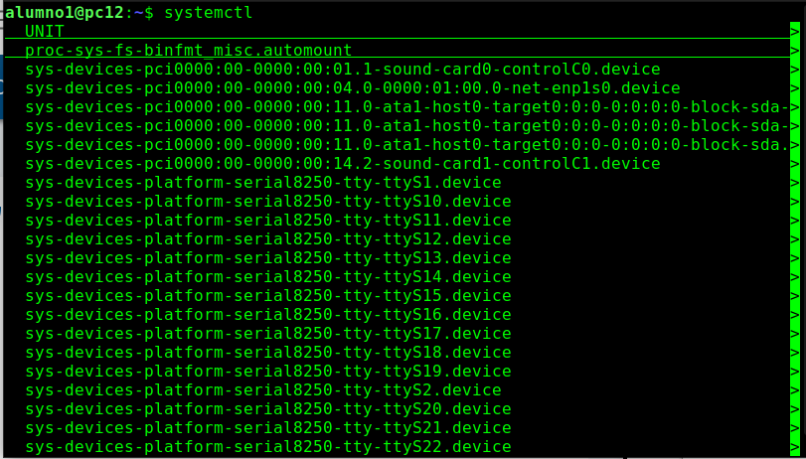
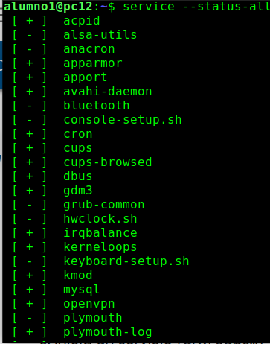

iniciar un servicio (ufw, cups) sudo systemctl start nombreDelServicio
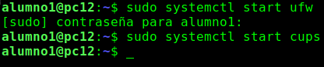

parar un servicio sudo systemctl stop nombreDelServicio
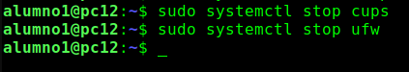

reiniciar un servicio sudo systemctl restart nombreServicio
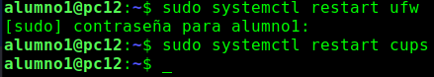

visualizar estado sudo systemctl status NombreServicio
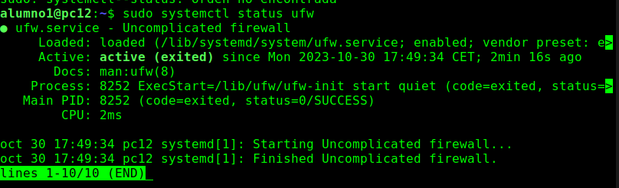

USUARIOS Y GRUPOS

En modo gráfico

Visualizar usuarios
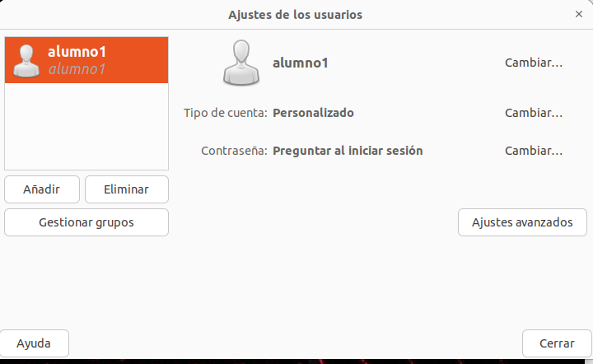

Añadir usuarios
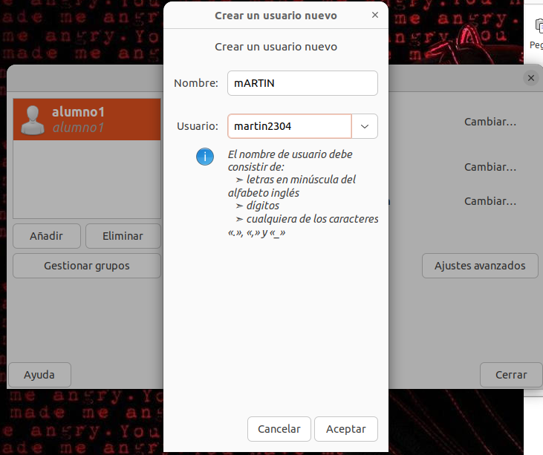

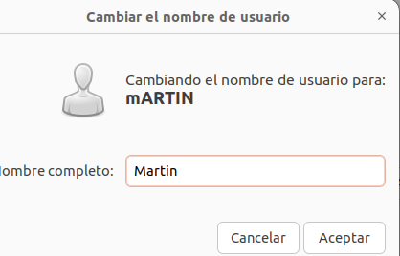
Modificar datos de usuarios
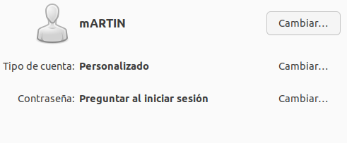
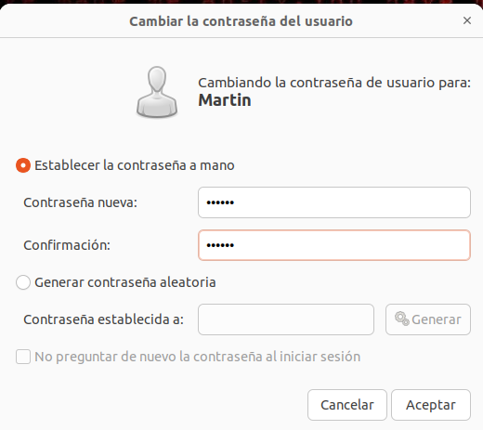

Eliminar usuarios
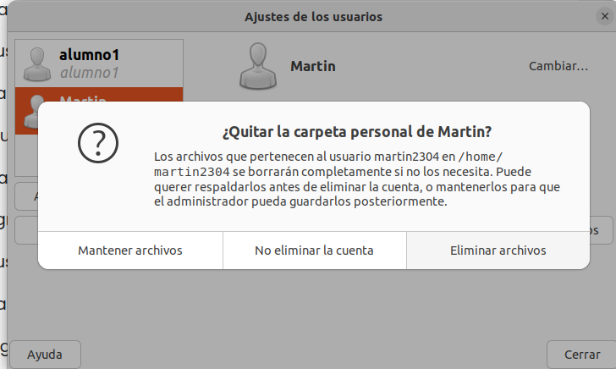

visualizar grupos
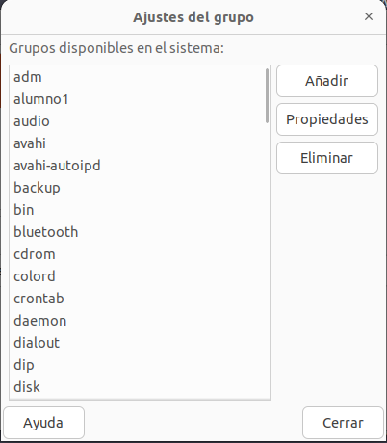

Añadir grupo
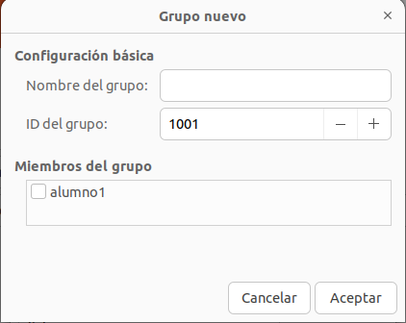

añadir usuario a grupo
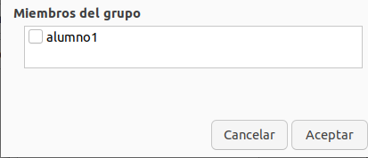
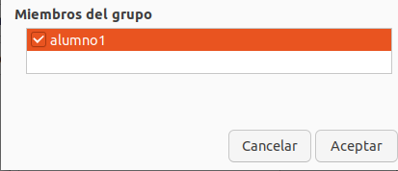

modificar grupo
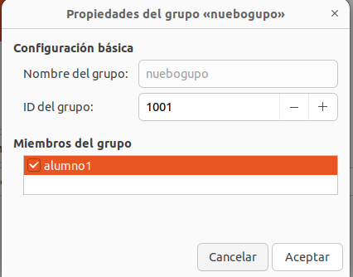

Eliminar grupo
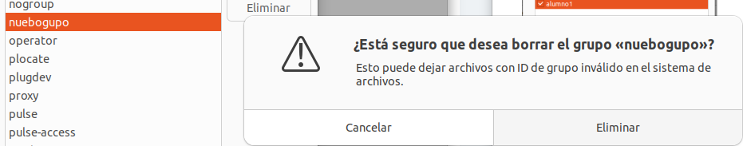

EN TERMINAL
visualizar contenido del fichero de usuarios
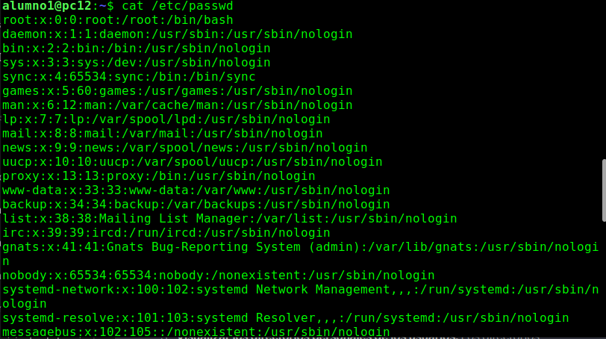

Visualizar grupos
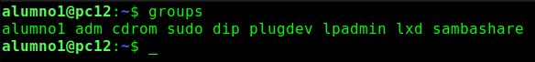

o tambien
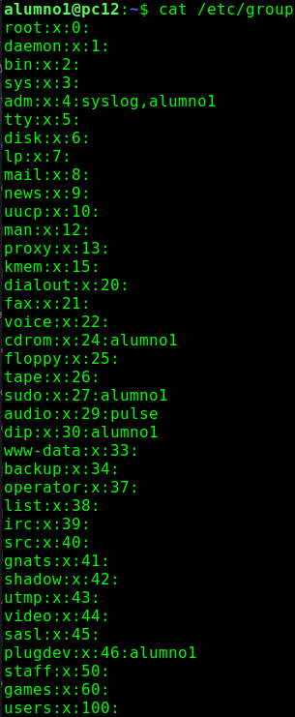

visualizar contenido de usuarios que pueden hacer sudo
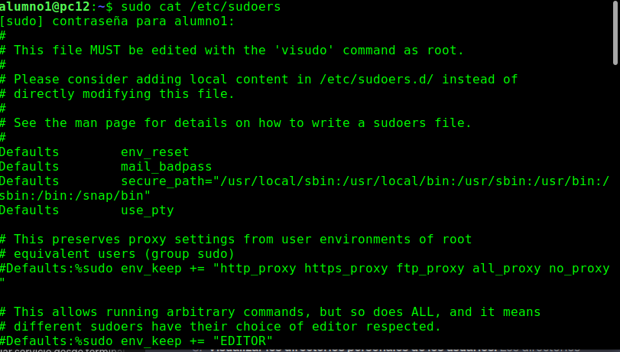

Añadir grupo
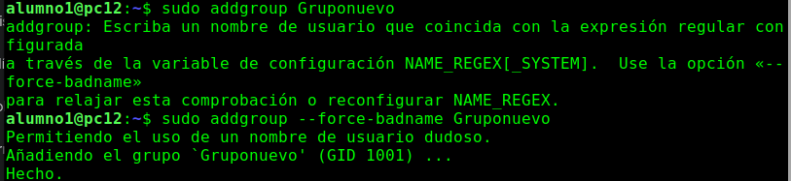

Añadir usuario a grupo

Modificar nombre grupo
Eliminar usuario de grupo

Eliminar grupo
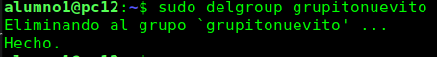

Añadir usuarios
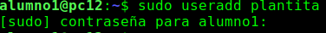

Modificar usuarios
sudo usermod→ -l nuevoNombreUser NombreActual
→ -g NuevoGrupoPrincipal NombreDeUsuario
→ -d nuevo/directorio/inicio -c “nueva informacion GECOS” NombreUsuario
Entrar al sistema con un usuario
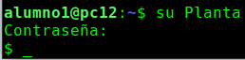

Visualiza quién es el usuario actual.
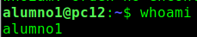

Visualiza los usuarios conectados.

Modifica contraseña a un usuario.
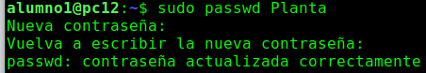

Visualiza las contraseñas en la sombra de los usuarios.
Cifradas:
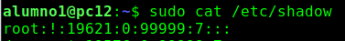
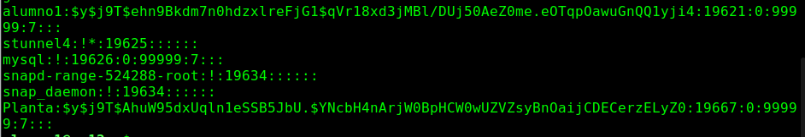

Visualiza las contraseñas en la sombra de los grupos
No es común almacenar contraseñas de grupos en la sombra. Los grupos generalmente no tiene contraseñas en sistemas Linux. Las contraseñas suelen estar asociadas a usuarios individuales.

RED
MODO GRAFICO
Visualiza las interfaces de red y las ip de cada una.
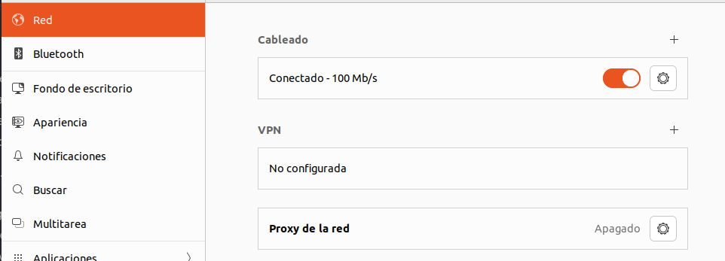

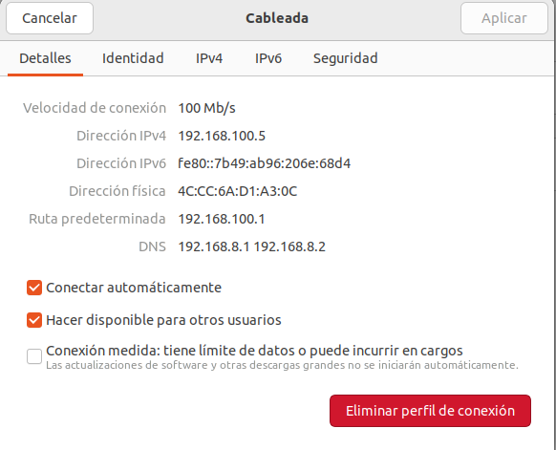

Añade ip,máscara de red y puerta de enlace
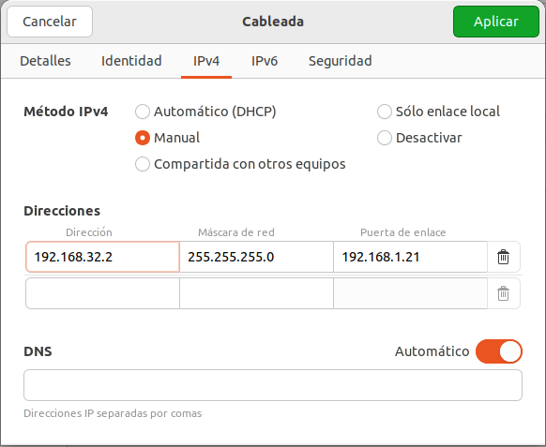

Indica que las ip sean automáticas
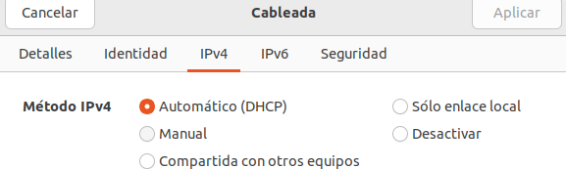

Desactiva una interfaz o adaptador de red.
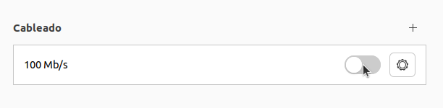

Activa la interfaz desactivada anteriormente.


Comprueba la conectividad entre la máquina real y la máquina virtual mediante la herramienta nettools
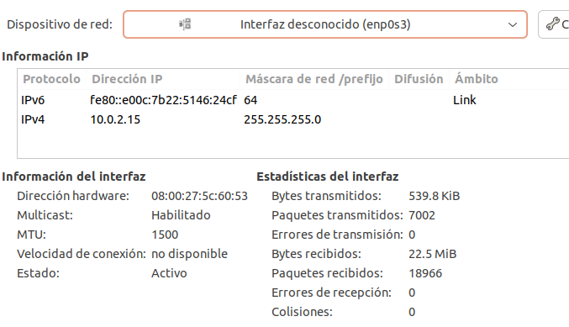

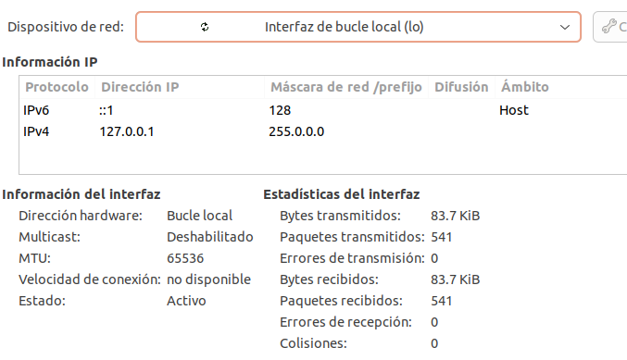

REALIZA EN EL TERMINAL
1. Visualiza el contenido del fichero de configuración de redes en la carpeta netplan
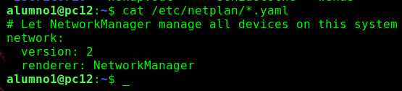

Comprueba la conectividad entre 2 máquinas
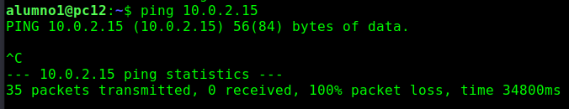

Comprueba la conectividad a google.es
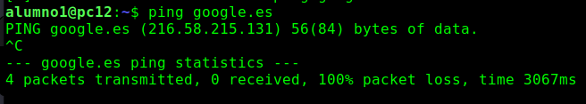

Realiza las siguientes operaciones con el comando ifconfig.

Visualizar la configuración de los dispositivos de red.
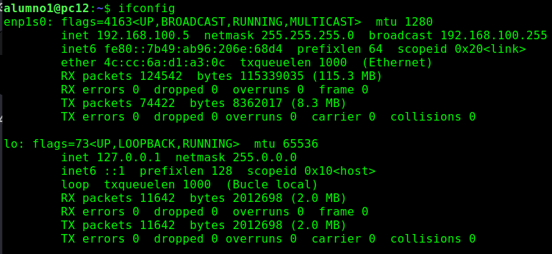

Desactivar una interfaz de red.
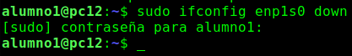

Activar una una interfaz de red.

Establecer una dirección IP en una adaptador.

Eliminar una dirección IP de un adaptador.
Más abajo, con “IP”
Añadir una dirección IP, máscara y broadcast a un adaptador.

Repite las operaciones del ejercicio anterior con el comando ip
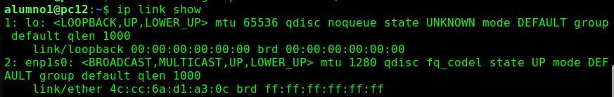

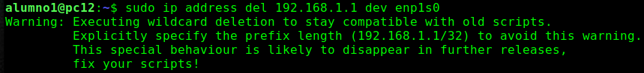

Busca la IP de google.es
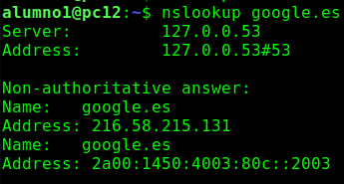

Busca la IP de amazon.es de manera detallada
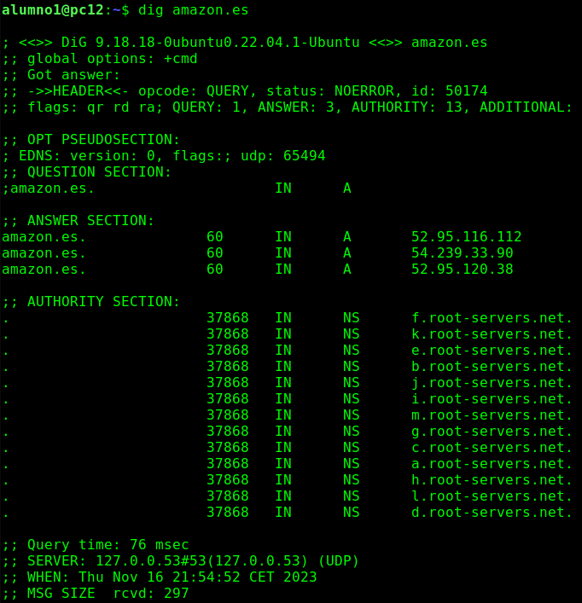

Visualiza el nombre del host de tu máquina (nombre del host de mi ordenador personal)
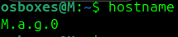

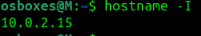
Visualiza todas las IPs del host de tu máquina

Reemplaza el host actual por uno nombre nuevo.
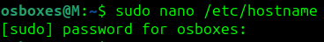

Visualiza los sockets del sistema
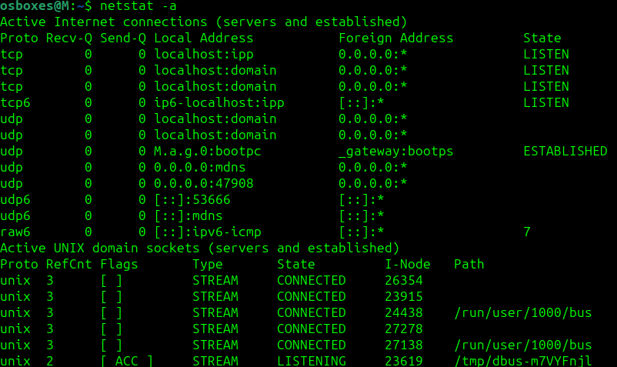

Escanea los puertos del protocolo udp
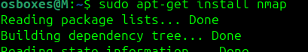
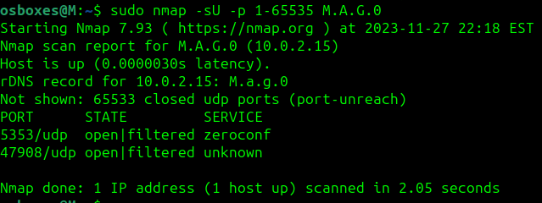

Escanea los puertos del protocolo tcp
